Septiembre entre azules
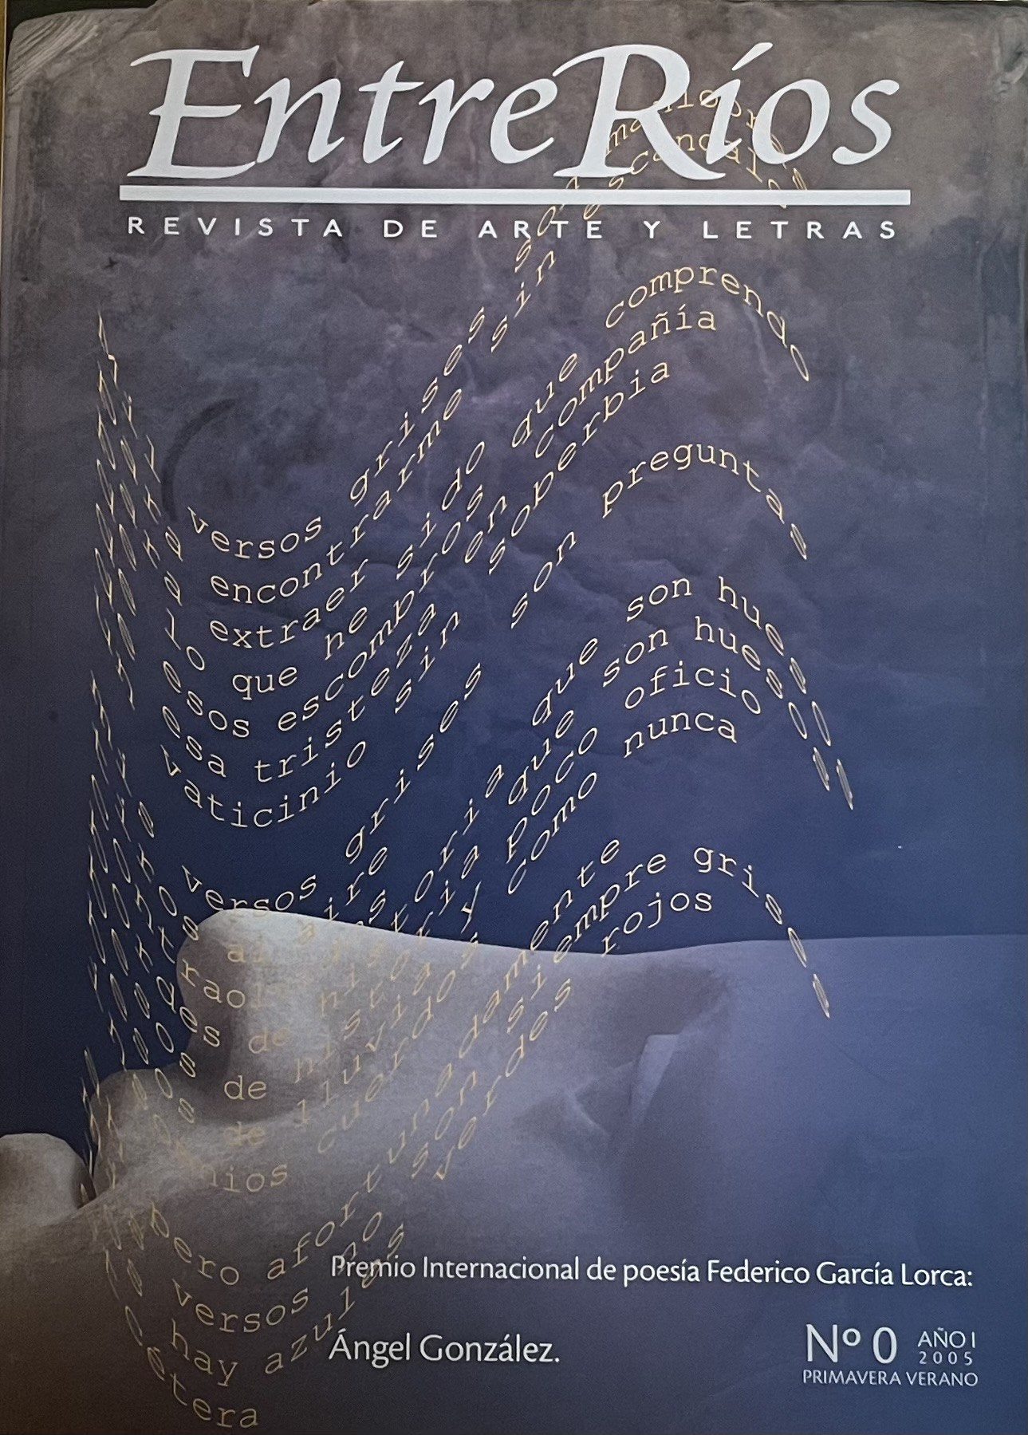
Belén Juárez
EntreRíos. Revista de Arte y Letras
Nº 0. 2005

SOBRE este Azul,
la verticalidad de una febril respiración
festejando un acantilado,
antifaz del eco, violentamente universal.

Al pie..., el mar entre tus dedos
asombrados de tanta libertad por estrenar,
siendo el decálogo de tu imagen
el silencio que irrumpe entre tus ruidos,
allá... en lo más alto de tu cuerpo.

Procedes de un mundo cual susurro de las aves
cayendo sobre la estirpe de las aguas,
un trono de avanzadas espumas y sirenas
averiguo entre tus sienes.

Y fuimos, allí donde la llave de tu castillo es
el propio cielo cerrado a los ojos ajenos.
Fuimos... donde el poder de tu voz
se hizo luz entre la hierba y mi sombra.

Fuimos, al alcance de los corales que te lloran
las décadas que no viviste,
al encuentro de los aires que funden los azules
de tu mar y mi cielo.

Fuimos, allí donde los días no son necesarios,
donde existe la Verdad sobre una piedra,
escrita tu bondad
al abrigo de un cálido sol de septiembre.

